AirGap 02

AIRGAP 02 JE HARDVÉROVÉ ZARIADENIE NA VYTVÁRANIE BEZPEČNÉHO ROZHRANIA NA OBOJSMERNÝ PRENOS INFORMÁCIÍ MEDZI DVOMA INFORMAČNÝMI SYSTÉMAMI SO ZACHOVANÍM ICH GALVANICKÉHO ODDELENIA.

Úplne nový a ojedinelý bezpečnostný produkt AirGap 02 prináša reálnu možnosť zaistiť výmenu informácií medzi certifikovaným informačným systémom určeným na spracovanie utajovaných informácií a necertifikovaným systémom alebo sieťou. Využiteľnosť tohto bezpečnostného produktu je však širšia a nájde uplatnenie všade tam, kde je nutné vykonávať pravidelnú aj nepravidelnú výmenu informácií medzi informačnými systémami s rozdielnou bezpečnostnou úrovňou, a to jedným, alebo oboma smermi.

VLASTNOSTI A VÝHODY
` Hardvérové zariadenie na galvanické oddelenie informačných systémov
` Bezpečné rozhranie na obojstranný tok utajovaných informácií
` Maximálna odolnosť rozhrania proti útokom medzi sieťami
` Vhodné na začlenenie do informačných systémov spracovávajúcich utajované informácie podľa zákona č. 412/2005 Zb.
` Informácie dostupné 24 × 7 × 365
` Finančne dosiahnuteľné riešenie
` Široké pole použiteľnosti
` Možnosť optimalizácie životnosti
` Vyhotovenie 19“ 1U RACK

[ BEZ VÝMENY INFORMÁCIÍ TO NEJDE ]
Dnešné prevádzkové požiadavky a potreby používateľov nespočívajú len v oblasti komfortného spracovania informácií, ale aj v dostatku správnych informácií na správnom mieste a v správnom čase. Toto platí tak pre väčšinu štandardných informačných systémov, ako pre veľmi citlivé informačné systémy, alebo dokonca certifikované informačné systémy, ktoré spracovávajú utajované informácie. Bezpečnostný architekt je potom postavený do situácie, keď musí vybudovať informačný systém s požadovanou úrovňou zabezpečenia často aj za cenu čiastočného alebo úplného oddelenia od tzv. verejných, resp. nedôveryhodných počítačových sietí, a súčasne musí riešiť požiadavku včasnej a pravidelnej výmeny informácií, ktoré sú však často dostupné iba a práve v nedôveryhodných počítačových sieťach. Bezpečnostné riziká, ktoré by prinieslo prepojenie zabezpečeného informačného systému s inými systémami, nútia bezpečnostného architekta hľadať iné alternatívny – vysokobezpečné riešenia.

Obmedzené možnosti riešenia obojstrannej výmeny údajov
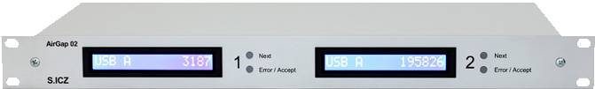Na realizáciu bezpečného rozhrania na zaistenie jednosmerného toku informácií smerom iba do zabezpečeného informačného systému existujú okrem AirGap 02 taktiež iné, už známe riešenia, napríklad v podobe implementácie tzv. „dátovej diódy“. Ak sa však požaduje aj export údajov zo zabezpečeného informačného systému alebo obojstranná výmena údajov medzi zabezpečeným informačným systémom a jeho okolím, je už situácia výrazne horšia. Niežeby neexistovali nejaké ojedinelé riešenia, ale často znamenajú značné finančné investície (rádovo v jednotkách až desiatkach miliónov korún) a to je práve ten hlavný problém – stávajú sa tak nedostupnými pre väčšinu prevádzkovateľov. Riešenia sú potom postavené napríklad na ručnej výmene informácií pomocou výmenného média (napríklad pomocou USB Flash Drive). Bezpečnosť je potom postavená na fakte, že zabezpečený informačný systém nie je sieťovo prepojený so žiadnym iným informačným systémom (je oddelený vzduchovou medzerou – riešenie známe ako „princíp oddelenia pomocou air gap“) a výmenu informácií potom vykonáva dôveryhodná a zaškolená osoba (tzv. operátor prenosu). Na prvý pohľad veľmi lacné a bezpečné riešenie, ale využiteľné, len ak nám stačí výmena každú hodinu alebo dve. Ak má však prenos začať napr. do jednej minúty od vzniku požiadavky, pri dostupnosti 24 × 7 × 365, tak je toto riešenie prakticky nerealizovateľné.
V × Š × H 40 × 485 × 260 mm
Konfigurácia: 2× AirGap blok
Rozhranie: 2× USB 2.0 pre každý blok
Napájanie: 100 – 240 V, 50 – 60Hz
Príkon: 15 W
Hmotnosť: 3,140 kg
Teplota prostredia: -40 až +85 °C
(bez kondenzácie, relatívna vlhkosť: 35 – 85 %)
AC/DC zdroj: -25 až +60 °C, max. relatívna
vlhkosť 95 %, teplotná poistka 90 °C
Odolnosť proti 10 až 55 Hz, s dvojitou amplitúdou 1,5 mm vibráciám:
Odolnosť proti rázom: zlyhanie funkcie 100 m/s2, zničenie 1 000 m/s2 Životnosť odporúčaná: 500 000 prepnutí
Životnosť maximálna: 1 000 000 prepnutí
Záruka: 2 roky (pri neprekročení odporúčaného počtu prepnutí)
Vyvíja a vyrába: S.ICZ, a. s. (dcérska spoločnosť ICZ, a. s.)

[ www.i.cz ] Czech Republic strana [ 1 ] z 2

[ AirGap 02 ]

[ AIRGAP 02 ZAISŤUJE GALVANICKÉ ODDELENIE ]
Princíp použitý v AirGap 02 je chránený patentovou prihláškou. Zariadenie obsahuje dva identické, avšak nezávislé bloky (môžeme hovoriť o dvoch AirGap v jednom AirGap 02). Každý blok umožňuje prenos informácií medzi dvoma počítačovými systémami, pri ktorých je nutné dodržať ich galvanické oddelenie, a to tak, že sa dátové informácie prenášajú prepájaním vnútornej pamäťovej jednotky (USB Flash Drive) na úrovni elektrických signálov pri súčasnom zaistení galvanického oddelenia oboch systémov vzduchovou medzerou.

Prepájanie je realizované elektromechanicky pomocou špeciálneho bezpečnostného relé.
Elektromechanické prepínanie spĺňa požiadavku galvanického a komunikačného oddelenia. Vhodným zapojením bezpečnostného relé je zabezpečené, aby pri prepájaní v žiadnom prípade nedošlo k priamemu prepojeniu oboch počítačových systémov. Prepínanie relé je riadené jednoúčelovým počítačom. Bezpečnostné relé prepína vždy spoločne vnútornú pamäťovú jednotku (USB Flash Drive) a USB rozhranie ovládacieho jednoúčelového počítača. Aktuálne pripojený počítačový systém po dokončení všetkých operácií s vnútornou pamäťovou jednotkou odovzdá cez USB rozhranie pokyn na prepnutie, ktorý vyhodnotí jednoúčelový počítač, a prepne bezpečnostné relé na druhý informačný systém.

Celkový počet prepnutí každého bloku AirGap 02 je obmedzený, a preto ním poskytovaná možnosť ovládania času prepnutia zo strany vonkajších počítačových systémov umožňuje optimalizovať životnosť produktu a tým ho predurčuje pre široké pole použiteľnosti.

[ HODNOTENIE BEZPEČNOSTI PROSTRIEDKU AIRGAP 02 ]

Common Criteria
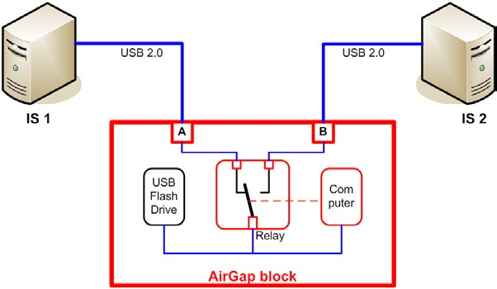Bezpečnostný prostriedok je vyvinutý a zdokumentovaný podľa požiadaviek dokumentov Common Criteria for Information Technology Security Evaluation, September 2006, Version 3.1, Revision 1, CCMB-2006-09-001 (ďalej len [CC]),
- AirGap 02
` Part 1: Introduction and general model;
` Part 2: Security functional components;
` Part 3: Security assurance components.

Požiadavky na záruku sú stanovené ako miera záruky hodnotenia EAL4 rozšírená o ALC_FLR.2 tak, ako sú definované v CC verzii 3.1, časti 3. Avšak použitie fyzikálneho oddelenia oboch prepájaných systémov poskytuje maximálnu odolnosť bezpečnostného rozhrania proti útokom medzi oboma sieťami.

NBÚ
Hodnotenie AirGap 02 vykonal NBÚ Českej republiky s výrokom, že produkt neporušuje princíp galvanického oddelenia sietí a je vhodný na začlenenie do informačných systémov spracovávajúcich utajované informácie podľa zákona č. 412/2005 Zb., s požiadavkou individuálneho posúdenia takej implementácie v rámci certifikácie informačného systému alebo v rámci štandardného postupu schvaľovania zmien, ktoré ovplyvňujú bezpečnosť v už certifikovaných informačných systémoch.
Internet, DMZ, Zabezpečený IS, Firewall, Poštový server (vonkajší), Webový server (vonkajší aplikačný server), Poštový server (vnútorný), Aplikačný server (vnútorný), Súborový server, Databázový server

- 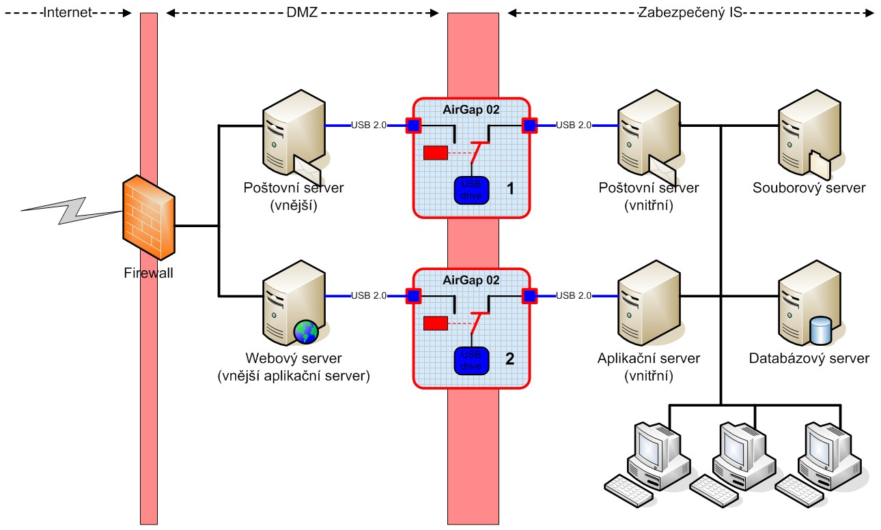Organizácie, ktoré vyžadujú zabezpečený IS (bezpečne oddelený od verejných sietí, ako je napríklad internet) a súčasne potrebujú zaistiť základnú komunikáciu s vonkajším svetom pomocou štandardných poštových služieb a vlastnej webovej aplikácie. Pomocou vhodnej implementácie bezpečnostného prostriedku AirGap 02 bolo dosiahnuté úplné galvanické oddelenie vnútorného zabezpečeného IS, kde aj pri úplnom ovládnutí serverov umiestnených v DMZ danej organizácie vonkajším útočníkom, nemôže prebehnúť žiadny sieťový útok na vnútorné servery danej organizácie.

OBCHODNÝ KONTAKT
ICZ, a. s. Na hřebenech II 1718/10 140 00 Praha 4
TEL.: +420 222 271 111
FAX: +420 222 271 112
E-MAIL: marketing@iczgroup.com

[ www.i.cz ] Czech Republic ICZ_PL_SEC_AirGap02_CZ_1505_TISK_01 strana [ 2 ] z 2

